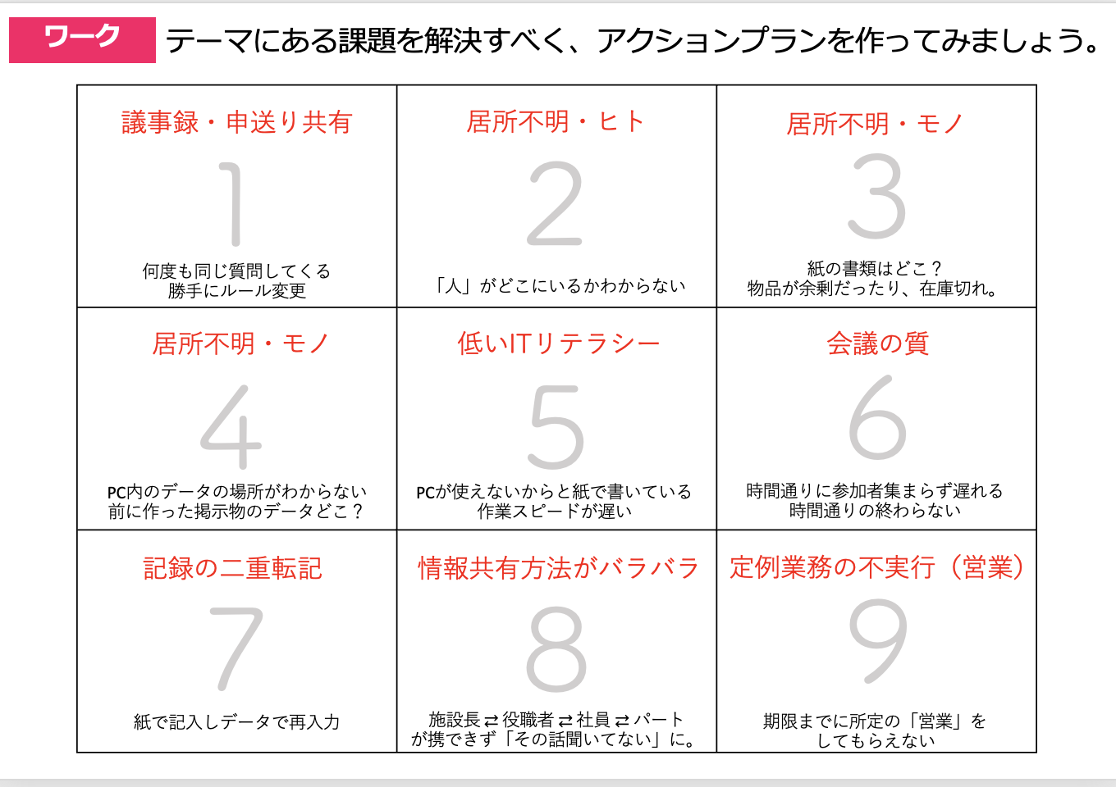
アクションプラン作成ワーク
個人版
・ステップ１：まずは、みなさんに割り振られたチームの「課題」を確認し、それをもとに改善の
「目的」「目標」を書きましょう。
＊目標設定では、期間と改善数値を明確にするとわかりやすいです。
例：3ヶ月後（期間）、現状100分かかっていた時間を４０％（改善数値）に。

テーマ | 低いITテラシー
現用の課題 | ＩＴ化して、何年間か経つが、タブレットが、使いこなせてない。  利用者の登録など、できる職員が限られている。  お便りの作成など、順番でまわしているが、時間がかかる。  管理者が、職員に教えなければならないが、打てる人が、限られ、残業となってしまう。  個人差がある。作業効率を高めたい。
目的 | イライラせず、スムーズにパソコンが、打ちたい！！
目標 | 誰でも 楽々 業務

・ステップ２：次に、目標を達成するために必要なタスク（工程）を洗い出してみましょう。
時期 | タスク | 担当 | 進捗振り返り方法
１か月  ２か月 | パソコンの立ち上げ方を、知る職員を増やす  カラオケ・プロジェクター より多くの職員が使えるようにする  お便りが、サクサク、作れるように  タブレットの機能を使いこなす | 管理者  ＩＴチーム

アクションプラン作成ワーク
グループ版
・ステップ１：まずは、みなさん簡単に自己紹介。
・ステップ２：グループ内で役割分担を決める。
司会 | 発表者（書記） | タイムキーパー | 他グループコメント者
名前：秋山佐和子 | 名前：荻野幸子 | 名前：こじり | 名前：塚本

・ステップ３： 各自で書き出した「目的」「目標」「タスク」を共有して、チームとしてのアクションプランをつくりましょう。
＊目標設定では、期間と改善数値を明確にするとわかりやすいです。
例：3ヶ月後（期間）、現状100分かかっていた時間を４０％（改善数値）に。

テーマ | 低いITテラシー
現用の課題 | 経過録、紙とパソコン両方に書かなくてはならず、時間がかかる。  ゆくゆくは、パソコンに統一していく方向。  管理者が、職員に教えなければならないが、打てる人が、限られ、残業となってしまう。  全員が使えない。打てる人に紙に書いて、渡している例もある。  個人差がある。作業効率を高めたい。  教育時間作れない。  具体的な教育、再教育が、必要。
目的 | 楽々 誰でも 業務改善！
目標 | 集中して、１時間 業務時間内に仕事を終わらせよう！！

時期 | タスク | 担当 | 進捗振り返り方法
 | - 個人差を把握する。チェックリスト、アンケートをとる。  - アンケート集計。  - 研修サポートする若手ＩＴチームを作る。  - マニュアル作成。  - 研修会。個人差で割り振り、作成。  個々に合わせた、時間の配分。  教えあう。  ⓺ 日常的にさわれる環境にする。  - 研修は月１回。  - 紙をなくせばよい！！ | 管理者  ＩＴチーム
時期 | タスク | 担当 | 進捗振り返り方法

